**～どんぐりクラ**

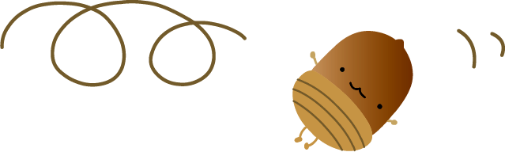**どんぐり倶楽部　夏の特別教室**

**【小学生・中学生・大人のための算数・数学】**

C:\Users\sugiyama\AppData\Local\Microsoft\Windows\Temporary Internet Files\Content.IE5\M06BOVTO\MC900438215[1].wmf（例題）ペッタくんの学級では、リサイクル活動として大小2種類のペットボトルを集めることにしました。ペッタくんがリサイクルについて調べると、ペットボトルはボトルロケットの材料になり、ボトルロケットを１機作るためには、小さなペットボトルなら25本必要で、大きいペットボトルなら10本必要でいいことが分かりました。また、ペッタくんの学級が集めたペットボトルは大小合わせて205本でした。これはちょうどボトルロケット10機分になりました。では、集めた大小2種類のペットボトルのうちの小さいペットボトルは何本だったのでしょう。⇒どんぐりクラブで学習している小学高学年向けの問題です。実はこれ「2001年(H13)3月福岡県公立高校入試問題・数学【2】」問題。

どんぐり倶楽部の考え方は

計算問題などを徹底して繰り返す学習の方法とは反対の立場をとっている。

じっくりと算数の文章問題を考える力を養っていく学習方法が

「どんぐり倶楽部の算数」

**2013年8月６・７・８・９日　4日間**

朝９：３０～１１：３０（１２：００まで可能）

場所：中道老人憩いの家２Ｆ（ＪＲ玉造駅から徒歩1分）

（地域のおじいさん・おばあさんが集まる公民館。安全です。）

費用　4日間　6000円（日割り1日1800円）

持ち物　ｸﾛｯｷｰ帳（自由帳も可）、のり、はさみ、色鉛筆、筆記用具、水筒、おやつ

締切　8月初　　キャンセルの場合必ずご連絡ください。　支払は当日で結構です。

C:\Users\sugiyama\AppData\Local\Microsoft\Windows\Temporary Internet Files\Content.IE5\7SGXOAT3\MC900445704[1].wmf

「どんぐり倶楽部」の内容はこちら　<http://reonreon.com/>　発案者：**糸山**泰造

講師：うりぼう先生

ブログ　「うり坊の雑記帳」　http://ricas.blog92.fc2.com/

Facebook：　「**Math & English Olive」**

**問合せ・申込先　：うりぼう先生**

**ブログやFBから直接コンタクト、またはこちらのメールまで　la.chica.bonita@docomo.ne.jp**